**S3/L1Team3**

# Introduzione

Per valutare al meglio quale sistema è il più adatto a eseguire i processi richiesti andremo ad analizzare 3 diversi sistemi: mono-tasking, multi-tasking, time-sharing.

In particolare andremo a quantificare la quantità di tempo utilizzata per eseguire i processi con la terminologia “quanto/quanti”. Per un “quanto” si intende un piccolo intervallo di tempo che la CPU impiega per eseguire un processo o parte di esso.

# MONO-TASKING

Nei sistemi Mono-tasking, la CPU è in grado di eseguire un solo programma per volta e non può sospendere l'esecuzione di un programma per passare ad un altro fino a quando il primo non è completato o non viene rilasciata la CPU volontariamente dal programma in esecuzione. Questo è un modello datato e non ottimale in quanto richiede più tempo.

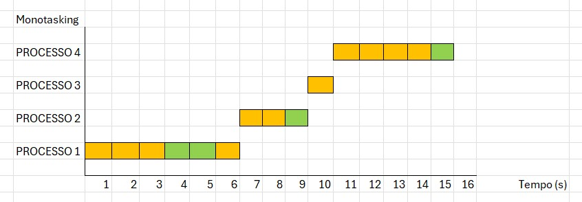

Utilizzando questo sistema i processi richiedono 15 “quanti” per essere eseguiti.

# MULTI-TASKING

I sistemi multi-tasking sono in grado di gestire contemporaneamente più processi alla volta. Nei sistemi multi-tasking, un processo viene eseguito senza interruzioni fino a che non raggiunge uno stato di "awaiting input" o una priorità superiore, garantendo che nessun altro processo possa essere eseguito contemporaneamente.

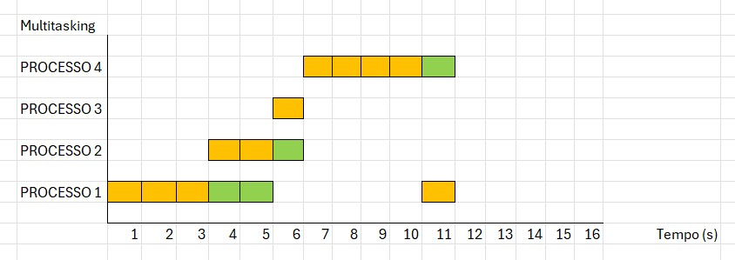

Utilizzando questo sistema i processi richiedono 11 “quanti” per essere eseguiti.

# TIME-SHARING

Nei sistemi time-sharing, il tempo di esecuzione di ogni processo è predefinito e suddiviso in porzioni. Ad esempio, se un processo richiede 10 secondi di esecuzione e il sistema opera con un intervallo di 1 secondo, il processo verrà eseguito per un secondo, interrotto e il controllo passerà ad un altro processo. Questo ciclo continua fino al completamento del processo iniziale. Questo approccio garantisce una distribuzione più equa delle risorse di CPU tra i vari processi, riducendo i tempi di attesa complessivi.

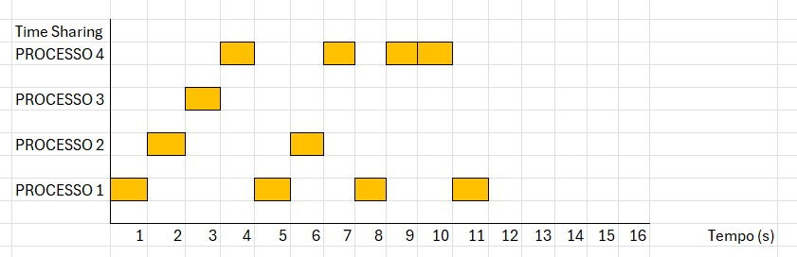

Utilizzando questo sistema i processi richiedono 11 “quanti” per essere eseguiti.

**CONCLUSIONI**

In conclusione i sistemi multi-tasking e time-sharing sono preferibili rispetto ai sistemi monotasking, poiché offrono una maggiore efficienza e prestazioni. In particolare, il time-sharing si distingue per la sua gestione equa delle risorse della CPU, garantendo che ogni processo riceva una quota equa di tempo di esecuzione. Questo approccio bilanciato rende il time-sharing il sistema più adatto in quanto ottimizza l'utilizzo delle risorse disponibili e riduce i tempi di attesa complessivi dei processi.